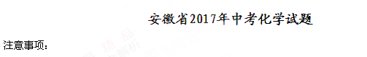
1.化学试卷共三大题16小题，满分60分，化学与物理的笔试时间共120分钟。
2.试卷包括“答题卷”和“试题卷”两部分，试题卷共四页，答题卷共两页。
3.请务必在“答题卷”上答题，在“试题卷”上答题是无效的。
4.考试结束后请将“答题卷”和“试题卷一并交回”。
可能使用相对原子质量: H-1 He-4 O-16 Na-23 C1-35.5 K-39
一、本大题包括10小题，每小题2分，共20分。每小题的四个选项中有一个符合题意。
1. 化学在生产生活中应用广泛，下列过程属于化学变化的是（ ）
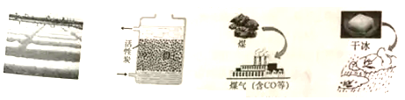
A.海水晒烟 B.活性炭净水 C.煤制煤气 D.干冰降雨
2. “珍惜资源，保护环境”是每位公民应尽的义务，下列相关做法错误的是（ ）
A.我国稀土储量世界第一，可以任意开发利用
B.研发秸秆综合利用技术，避免因直接焚烧造成大气污染
C.利用二氧化碳捕捉技术，减少我国二氧化碳引起的“温室效应”
D.改造城市排水管网，实现雨水和生活用水的分流与处理
3. 在最新公布中文名称的元素，该元素相关信息如图所示。下列有说法正确的是（ ）
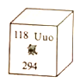
A. 元素符号为 uUO B. 原子序数为 118
C. 原子的质数为 176 D. 相对原子质量为 294g
4. 下列实验装置或操作正确的是（ ）
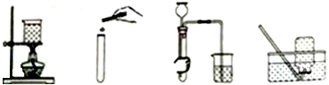
A.加热液体 B.加入固体 C.检查气密性 D、收集氧气
5. 生活习惯直接影响人体健康 ，小明同学一家人的下列饮食习惯科学合理的（ ）
A.小明长期偏食“洋快餐”
B.奶不忍浪费，即使食物霉变仍然用
C.妈为了保持身材，只吃蔬菜和水果
D.爸享受运动，大量出汗后常饮用含无机盐的饮料
6. 建立模型是学习化的重要方法，下列有些正确（ ）
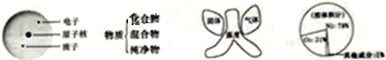
A.原子结构模型 B.物质分类模型 C.燃烧条件模型 D.空气组成模型
7. 据报道，我国科学家发现一种氦钠化合物(化学式为 Na₂He)。下列说法正确的是（ ）
A. Na₂He中Na为+1 价，He 为-1价
B. Na₂He中Na、He元素质量比为 2:1
C. Na₂He中既含金属元素，又含非金属元素
D.稀有气体很稳定，不与任何物质发生反应
8. 科学家发现，利用催化剂可有效消除室内装修材料释放的甲醛，其反应微观示意图如下。下列有关该反应的说法正确是（ ）
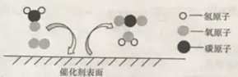
A.属于置换反应 B.可解决甲醛带来的室内空气污染问题
C.其中甲醛属于氧化物 D.化学方程式为：HCO+O₂= CO₂+H₂O
9. 下列实验事实不能作为相应观点的证据是（ ）
选项 | 实验事实 | 观点
A | 铁丝在氧气中燃烧后质量增大 | 化学反应前后质量守恒
B | 水电解可得到氢气和氧气 | 分子是可分的
C | 少量白糖加入水中，不久“消失” | 微粒是不断运动的
D | 5mL苯和5mL冰醋酸混合后体积大于10mL | 微粒间存在间隔
10. 地球深处的水处于超临界状态，称为超临界水。下图为某压强下CaCl₂ 和NaCl 在超临界水中的溶解度曲线，该压强下，下列说法正确是（ ）
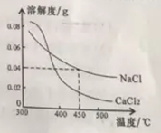
A.在超临界水中，NaCl的溶解度大于CaCl₂的溶解度
B.在超临界水中，2种物质的溶解度都随温升高而增大
C. 450℃时，NaCl在超临界水的溶解度为 0.04g
D.450℃时，可得到 0.04%的CaCl₂的超临界水溶液
二、本大题包括 5小题，共34 分
11. （6分）近年我省多地纷纷展开文明城市创建工作，垃圾分类回收是其中一项重要举措。某地街头垃桶如右图所示，回答下列问题。
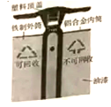
（1）图中标识的物质，属于金属材料是 ________ （写出一种即可下同），属于有机合成材料的是__________。
（2）塑料矿泉水瓶应收入________（填“可回收”或“不可回收”）筒中。
（3）使用铝合金做内筒的优点是 （写出1点即可）。
（4）为比较铝和铁的金属活动性，某同学设计实验方案：将铝和铁分别放入盐酸中，比较反应的剧烈程度。你认为该方案__________（填“合理”或“不合理”），理由是 。
12.（6 分）实验室常用右图所示发生装置制备氢气。
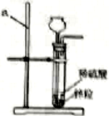
（1）写出试管中反应的化学方程式 。
（2）仪器a 的名称是_________。实验室可用 方法收集氢气。
（3）氢气作为新能源的优点是 （写出1 点即可，下同）。目前氢能源的
大量使用仍存在一定困难，你认为针对氢能源的研究方向是 。
13.（7 分）五氧化二钒(V₂ O₅)是一种工业催化剂，下图是制取V₂ O₅ 的工艺流程。
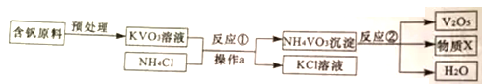
（1）写出反应①的化学方程式 。
（2）操作a 的名称是_________，实验室进行该操作所需的玻璃仪器有烧杯、玻璃棒和 。
（3）反应②的反应类型是 ，物质X一定含有的元素是__________。
（4）写出副产物KCl 的一种用途___________。
14.（7 分）某研究小组为探究“影响铁制品锈蚀快慢的因素”，取同浓度的稀氨水和稀醋酸用下图装置完成表中实验，回答下列问题。
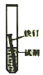
实验序号 | ① | ② | ③ | ④
实验温度/℃ | 25 | 25 | 70 | 70
试剂 | 稀氨水 | 稀醋酸 | 稀氨水 | 稀醋酸
出现铁锈  所需时间 | 1天  未见锈蚀 | 5分钟 | 1天  未见锈蚀 | 1分钟
（1）铁锈的主要成分是__________（填化学式）。
（2）实验②和④可探究_________ 因素对铁制品锈蚀快慢的因素；欲探究试剂酸碱性对铁制品锈蚀快慢的影响，应选择的实验是________（填实验序号）。
（3）根据表中实验现象得出的结论是 （写出1 点即可）。
（4）影响铁制品锈蚀快慢受除上述因素外，还有 （写出1 点即可），请设计实验方案 。
15.（8 分）某兴趣小组用图1 装置进行实验时发现，烧杯中饱和石灰水先变浑浊，后逐渐澄清。
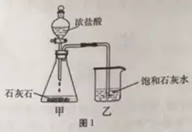
（1）写出甲装置中发生反应的化学方程式 ；石灰水变浑浊是因为生成了 。（填化学式）
（2）为探究“饱和石灰水浑浊后变澄清的原因”，该小组同学开展了如下活动：
【查阅文献】碳酸钙(碳酸钠等)与二氧化碳、水反应生成可溶于的碳酸氢钙(碳酸氢钠等)
【提出假设】假设 1：挥发出的HCl使浑浊变澄清；
假设 2： 。
【设计实验】为除去 CO₂中的 HCl，小华在图 1中甲、乙装置之间增加图2装置， 装置的连接顺序是甲→ → →乙（填字母序号）；其中存放的试剂合理是 （填选项序号）。
A. 浓硫酸 B.NaOH 溶液 C. 饱和Na₂CO₃溶液 D. 饱和NaHCO₃溶液
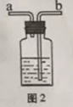
【实验现象】饱和石灰水浑浊后，继续通入足量 CO₂ ,沉淀部分溶解但最终并未完全澄清。
【得出结论】由以上探究可得出结论是 。
【注意：答对第(3)小题奖励 4分，化学试卷总不超过 60 分。】
（3）该兴趣小组在老师指导下，用 PH 传感器测得图 1烧杯中溶液的 PH 随通入时间的变化曲线如图3。
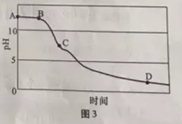
①AB 段 PH 值不变的可能原因是 ；
D点所得溶液的成分除 H₂O外还有 。
②BC 段发生的化学方程式主要有 。
三、本大题共 6分
16.（6分）实验室加热氯酸钾和二氧化碳的混合物28g制取氧气，完全反应后剩余固体质量为18.4g，请计算：
（1）生成氧气的质量；
（2）原混合物中氯酸钾的质量。

1-10：CABDD DCBAC
11：（1） 铝合金内筒（ 或铁制外筒）； 塑料顶盖；
（2） 可回收；
（3） 不易生锈；
（4） 不合理；只有相同条件下才有可比性（比如铝表面有致密性氧化铝薄膜，
金属的质量核表面积不相等）
12：（1） Zn+H₂SO₄=H₂↑+ZnSO₄
（2） 铁架台；向下排空气法（ 或排水法）；
（3） 氢气燃烧产物是水，不污染环境；电解水
13.（1） KVO₃+NH₄Cl=NH₄VO₃ (沉淀)+KCl；
（2） 过滤，漏斗
（3） 分解反应；
（4） 制备钾盐
14.（1） 三氧化二铁（ Fe₂O₃）；
（2） 温度； ①②或③④
（3） 相同条件下，酸性越强，金属生锈越快；
（4） 酸的浓度，相同条件下， 取两份不同浓度的醋酸分别在 25 摄氏度下观察铁钉的生锈时间
15.（1） 2HCl + CaCO₃ = CaCl₂ + CO₂ ↑+ H₂O； CaCO₃；
（2）【提出假设】 生成的 CO₂ 使混浊变澄清；
【设计实验】 b ， a ； D
【得出结论】 假设 2 成立： 通入 CO₂， CaCO₃ 会进一步与 CO₂ 和 H₂O 发生反应， 生成 Ca(HCO₃)₂（不是沉淀）
（3）附加题：
①一开始排出来的是空气，不与 CaCO₃ 反应变成 Ca(HCO₃)₂； HCl
②Ca(OH)₂+CO₂=CaCO₃(沉淀)+H₂O
三、
16.（1） 生成氧气的质量 m(O₂)=28.0g-18.4g=9.6g
（2）设氯化钾的质量为 Xg.
2KClO₃ = 2KCl + 3O₂(气体)
245 96
X 9.6g
解得：X=24.5g

